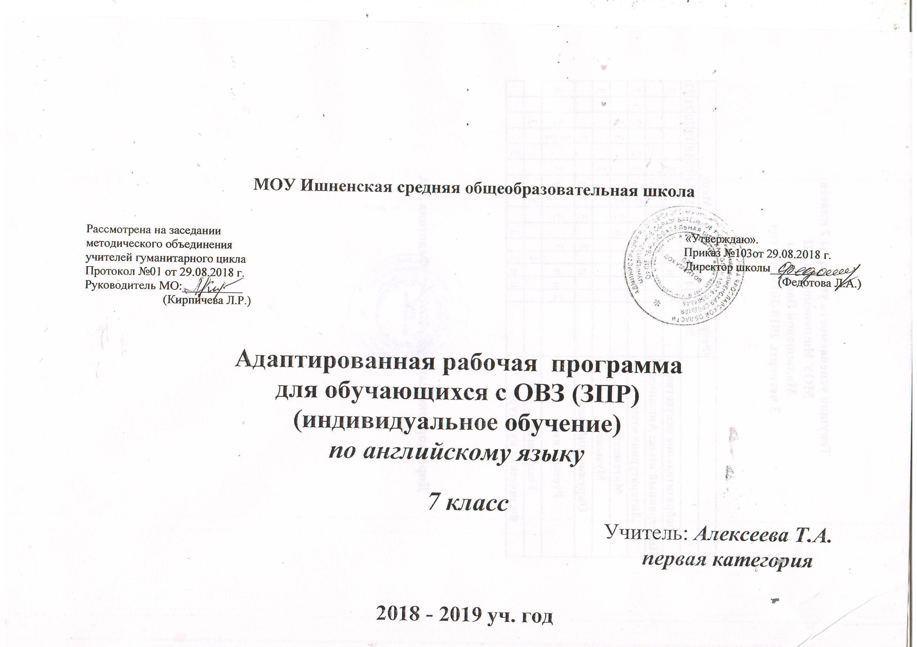

Пояснительная записка

Адаптированная рабочая программа по английскому языку для обучающихся с ОВЗ (ЗПР) (индивидуально в 7 классе разработана на основании Федерального закона «О б образовании в РФ»; Федерального государственного образовательного стандарта; Примерной программы основного общего образования по иностранным языкам (английский язык) и авторской программы М.З Биболетовой, Н.Н. Трубаневой (Программа курса английского языка к УМК «Enjoy English для учащихся 2 – 9 классов общеобразовательных учреждений.- Обнинск: Титул, 2010)

Рабочая программа рассчитана на 0,25 ч. в неделю. Занятия проводятся по полчаса 1 раз в две недели.

Учебно- методический комплект:
- Учебник (Students Book) Биболетова М.З. Enjoy English: учебник английского языка для 7 класса общеобразовательных школ –М.З Биболетова, Трубанева Н.Н. Обнинск: Титул, 2010
- Книга для учителя (Teacher s Book): Биболетова М.З.. Книга для учителя к учебнику Enjoy English для 7 класса общеобразовательных школ – Обнинск: Титул, 2011
Требования к уровню подготовки:
В результате изучения английского языка ученик должен :
Понимать:
-основные значения изученных лексических единиц; основные способы словообразования;
-особенности структуры простых и сложных предложений; интонацию различных коммуникативных типов предложений;
- признаки изученных грамматических явлений ;
- основные нормы речевого этикета;
- роль владения иностранными языками в современном мире, особенности образа жизни, быта, культуры стран изучаемого языка;
Научиться:
-начинать, вести, поддерживать и заканчивать беседу в стандартных ситуациях общения;
- расспрашивать собеседника и отвечать на его вопросы, опираясь на изученную тематику;
-делать краткие сообщения по темам взаимоотношениям в семье, с друзьями;
Внешность; досуг и увлечения; переписка; школа и школьная жизнь; изучаемые предметы и отношение к ним; каникулы; родная страна и страна изучаемого языка; столицы и их достопримечательности;
Аудирование:
- понимать основное содержание несложных аутентичных текстов,

Чтение:
- читать несложные аутентичные тексты разных жанров с пониманием основного содержания;
-читать текст с выборочным пониманием нужной информации;
Письменная речь:
- заполнять анкеты и формуляры;
- писать поздравления, личные письма с опорой на образец;
Использовать приобретенные знания и умения в практической деятельности и в повседневной жизни:
Для социальной адаптации; достижения взаимопонимания
- для осознания места и роли родного и изучаемого языка
- для приобщения к ценностям мировой культуры.

Календарно – тематическое планирование 7 класс Малявина
№  1.  2.  3.  4.  5.  6.  7.  8.  9.  10.  11.  12.  13.  14.  15.  16.  17. | Тема урока  Раздел 1. Всемирный конкурс подростков .Словообразование (окончания прилагательных)  Всемирный конкурс подростков. Словообразование (суффиксы прилагательных)  Что ты хочешь изменить в себе?  Что ты думаешь о свое м будущем? Как читаются числа и даты.  Раздел 2. Знакомьтесь с победителями конкурса.  Страны и национальности.  Сколько языков может знать человек?  Русский язык – язык международный.  Раздел 3. Проблемы подростков: школьное образование.  По дороге в школу. Грамматика: предлоги- где, куда.?  Школа – это весело, если ты оптимист. Грамматика – модальные глаголы.  Что ты знаешь о школьной жизни в англо – говорящих странах.  Ты хотел бы посещать частную школу? Притяжательные местоимения.  Страдательный залог.  Раздел 4. Спорт – это весело. Почему люди занимаются спортом?  Быть в форме. Грамматика: прилагательные, наречия.  Здоровье – дороже богатства.  Почему люди любят соревноваться?  Олимпийские игры. | Кол- во ч. | Д\зад.  У.7.9. с.8.  С.8.упр. 8.  Упр.11.с.20.  У.37.38.с.16.  С.40.у.31.  У.3.с.56.  С.58.у.20.  С.59.у.29.  У.10 с.64.  У.23.с.67.  У.41. с.70.  С.71.у.45. чит. У.52.с.72.  У.66.с.75.  У.83. с.80.  У.10. с.102.  У..27.с.106.  У.56.с.112.  У.65.с.115. 118

